**-东南大学电工电子实验中心**

**实 验 报 告**

**课程名称： 模拟电子电路实验**

**有源滤波器实验研究**

**实验名称： 有源滤波器实验研究**

院 （系）： 自动化 专 业： 自动化

姓 名： 邹滨阳 学 号： 08022305

实 验 室: 金智楼电子技术4室105 实验组别： 无

同组人员： 无 实验时间：2024年5月16日

**评定成绩： 审阅教师：**

# 波形产生电路的设计

1. **实验目的**

（1）掌握RC有源滤波器的工作原理；

（2）掌握滤波器选择应用的基本原则；

（3）掌握滤波器基本参数的测量调试方法；

（4）熟悉RC有源滤波器的仿真设计方法。

1. **实验原理（主要写用到的的理论知识点，不要长篇大论）**

滤波器是一种对信号具有频率选择性的电路，其核心功能在于滤除不需要的频率信号，同时保留所需的频率信号。在众多技术领域，如自动控制、仪表测量和无线电通信等，滤波器扮演着至关重要的角色，它们不仅用于模拟信号处理，还涉及数据传输和干扰抑制等关键环节。

在模拟滤波器的设计中，主要分为无源和有源两种类型。有源滤波器，由集成运算放大器和RC等无源元件组成，因其高输入阻抗和低输出阻抗的特性，以及能够显著提升滤波器性能的优势，被广泛应用于各种电子系统中。滤波器根据其设计目的和特性，可以进一步细分为低通滤波器（LPF）、高通滤波器（HPF）、带通滤波器（BPF）、带阻滤波器（BEF）和全通滤波器（APF）。这些滤波器的理想幅频特性通常以图形方式展示，尽管理想滤波特性在现实中难以完全实现，但通过精心设计，可以使实际特性尽可能地逼近理想状态。

滤波器的性能评估涉及多个关键技术指标。通带增益描述了滤波器在通频带内的电压放大倍数，理想情况下，通带内的幅频特性曲线应保持平坦，而阻带内的放大倍数趋近于零。截止频率是滤波器增益降至通带增益的0.707倍时对应的频率，它标志着通带与阻带之间的过渡。过渡带的宽度直接影响滤波器的选择性，过渡带越窄，滤波器的选择性越佳。纹波幅度则衡量了通带内幅频特性的波动情况。倍频程选择性反映了滤波器对带外频率成分的衰减能力，通常以dB/倍频程表示，衰减越快，选择性越好。带宽和品质因数Q值也是衡量滤波器性能的重要参数，直接影响滤波器的性能表现。

特别地，二阶有源低通滤波器是一种典型的电路设计，它利用运放的输出端与电容形成的正反馈机制，实现了电压放大倍数的控制。该电路的特征频率由电路参数决定，并且通过特定的分析方法，可以得到电路的传递函数和放大倍数。品质因数Q值在此扮演着重要角色，它不仅是通带电压放大倍数与特征频率的比值，也决定了滤波器的滤波特性。为了避免自激振荡，选择合适的元器件参数至关重要。

高通滤波器与低通滤波器具有对偶性，通过简单的元件位置对调即可实现从低通到高通的转变。有源带通滤波器则通过串联低通和高通滤波器来实现，允许特定频率范围内的信号通过，而抑制其他频率的信号。带阻滤波器则通过并联低通和高通滤波器构成，其设计中引入了“双T形”选频网络和正反馈机制，以优化滤波特性。全通滤波器则专注于相位频率特性，其幅频特性平行于频率轴，幅度不变，但相位随频率变化，适用于相位校正和相位偏移的应用。

总体而言，滤波器的设计和应用是一个综合性的课题，涉及电路设计、频率特性分析和性能指标评估。通过精心的设计和调整，滤波器能够在各种电子系统中发挥关键作用，实现对信号的精确处理和控制。。

1. **预习思考：**
2. 仿真实验：

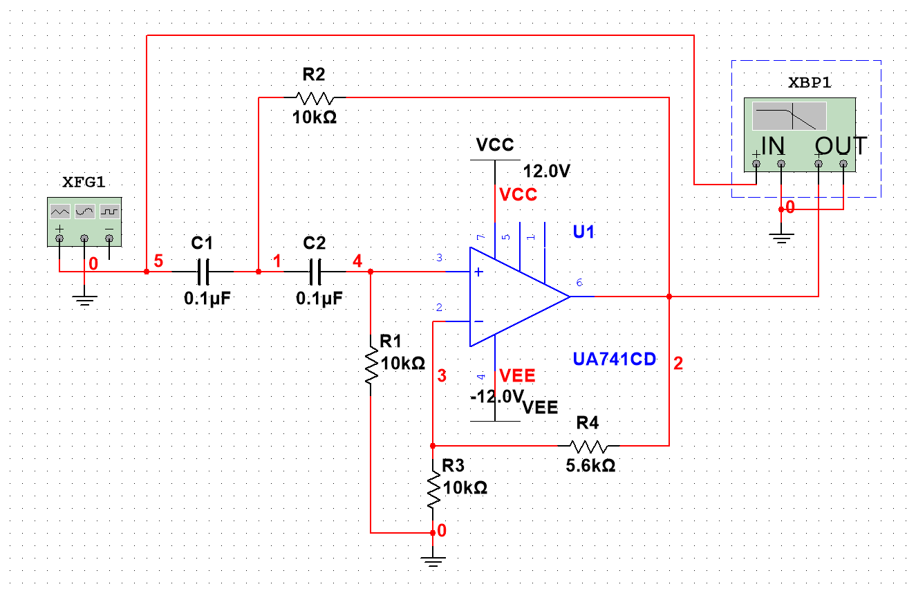

Auo = 1.56(3.86dB)

fo = 159Hz

Q = 0.69

幅频特性曲线：

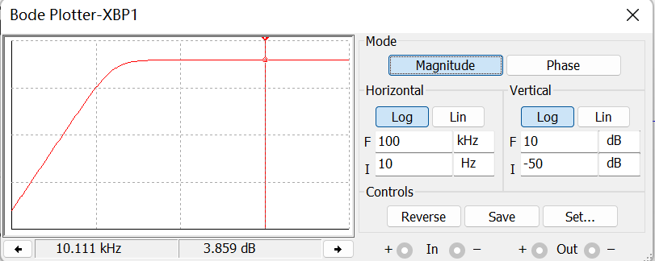

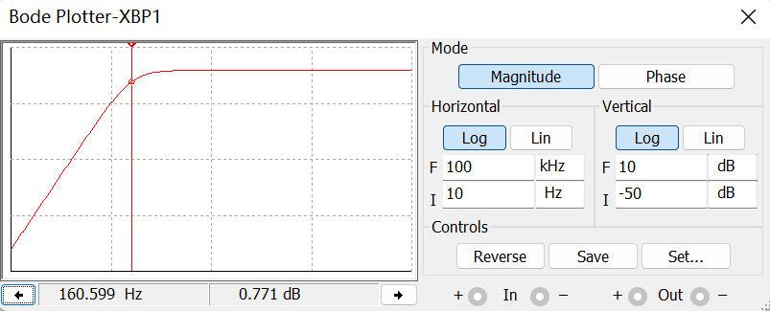

fo = 160.599Hz

相频特性曲线：

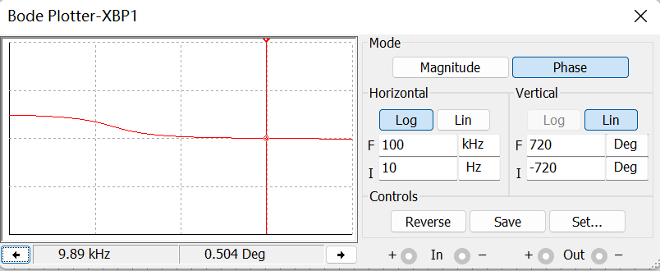

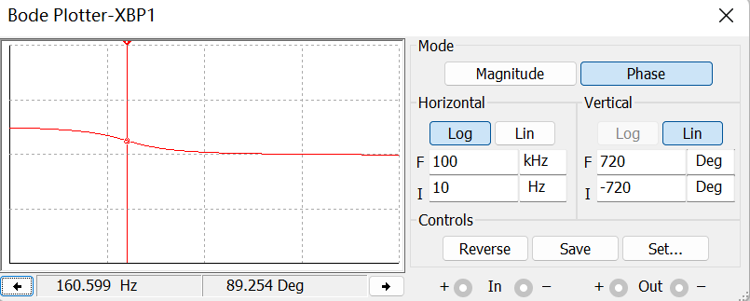

相位差：89.254°

1. **实验内容**

电路实验：

完成预搭建：  
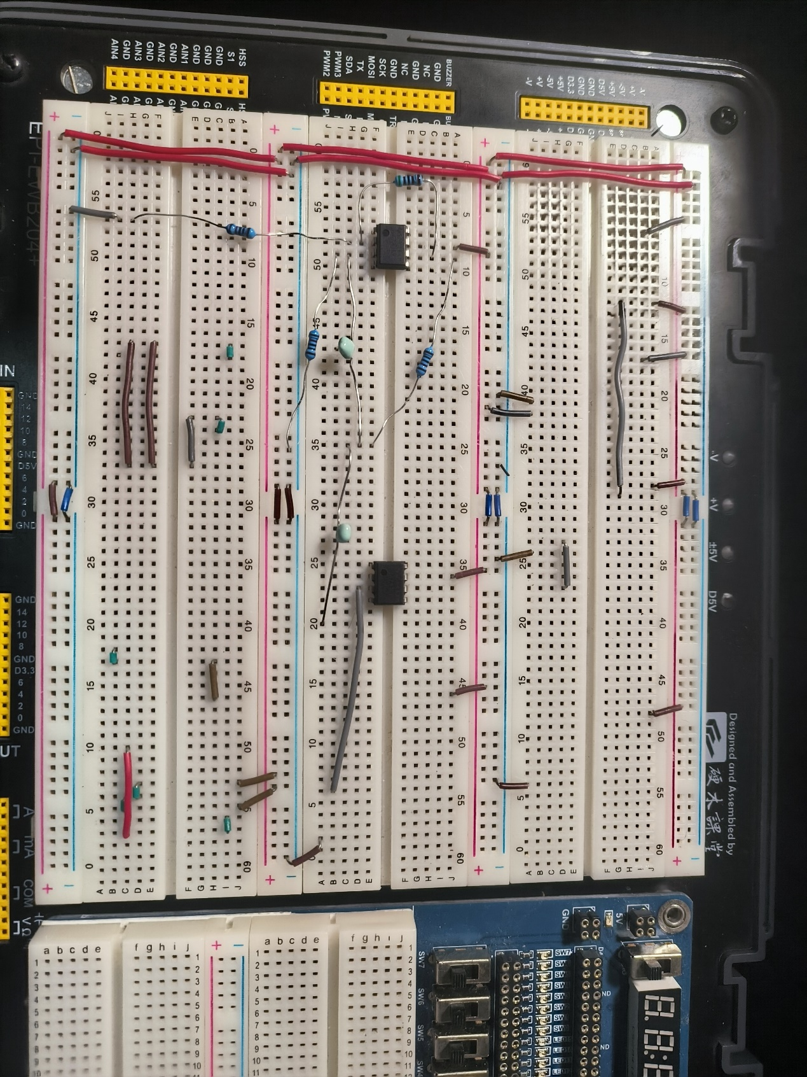

（1）滤波器参数的测量：

滤波器特性测量表：

|  |  |  |  |  |  |  |  |
| --- | --- | --- | --- | --- | --- | --- | --- |
| f/Hz | F1=70Hz | F2=100Hz | F3=130Hz | Fo=159Hz | F4=500Hz | F5=2kHz | F6=10kHz |
| ui/V | 4.12 | 4.12 | 4.12 | 4.16 | 4.16 | 4.16 | 4.16 |
| uo/V | 1.24 | 2.28 | 3.32 | 4.16 | 5.93 | 6.24 | 6.24 |
| Au |  |  |  | 1 |  |  | 1.5 |

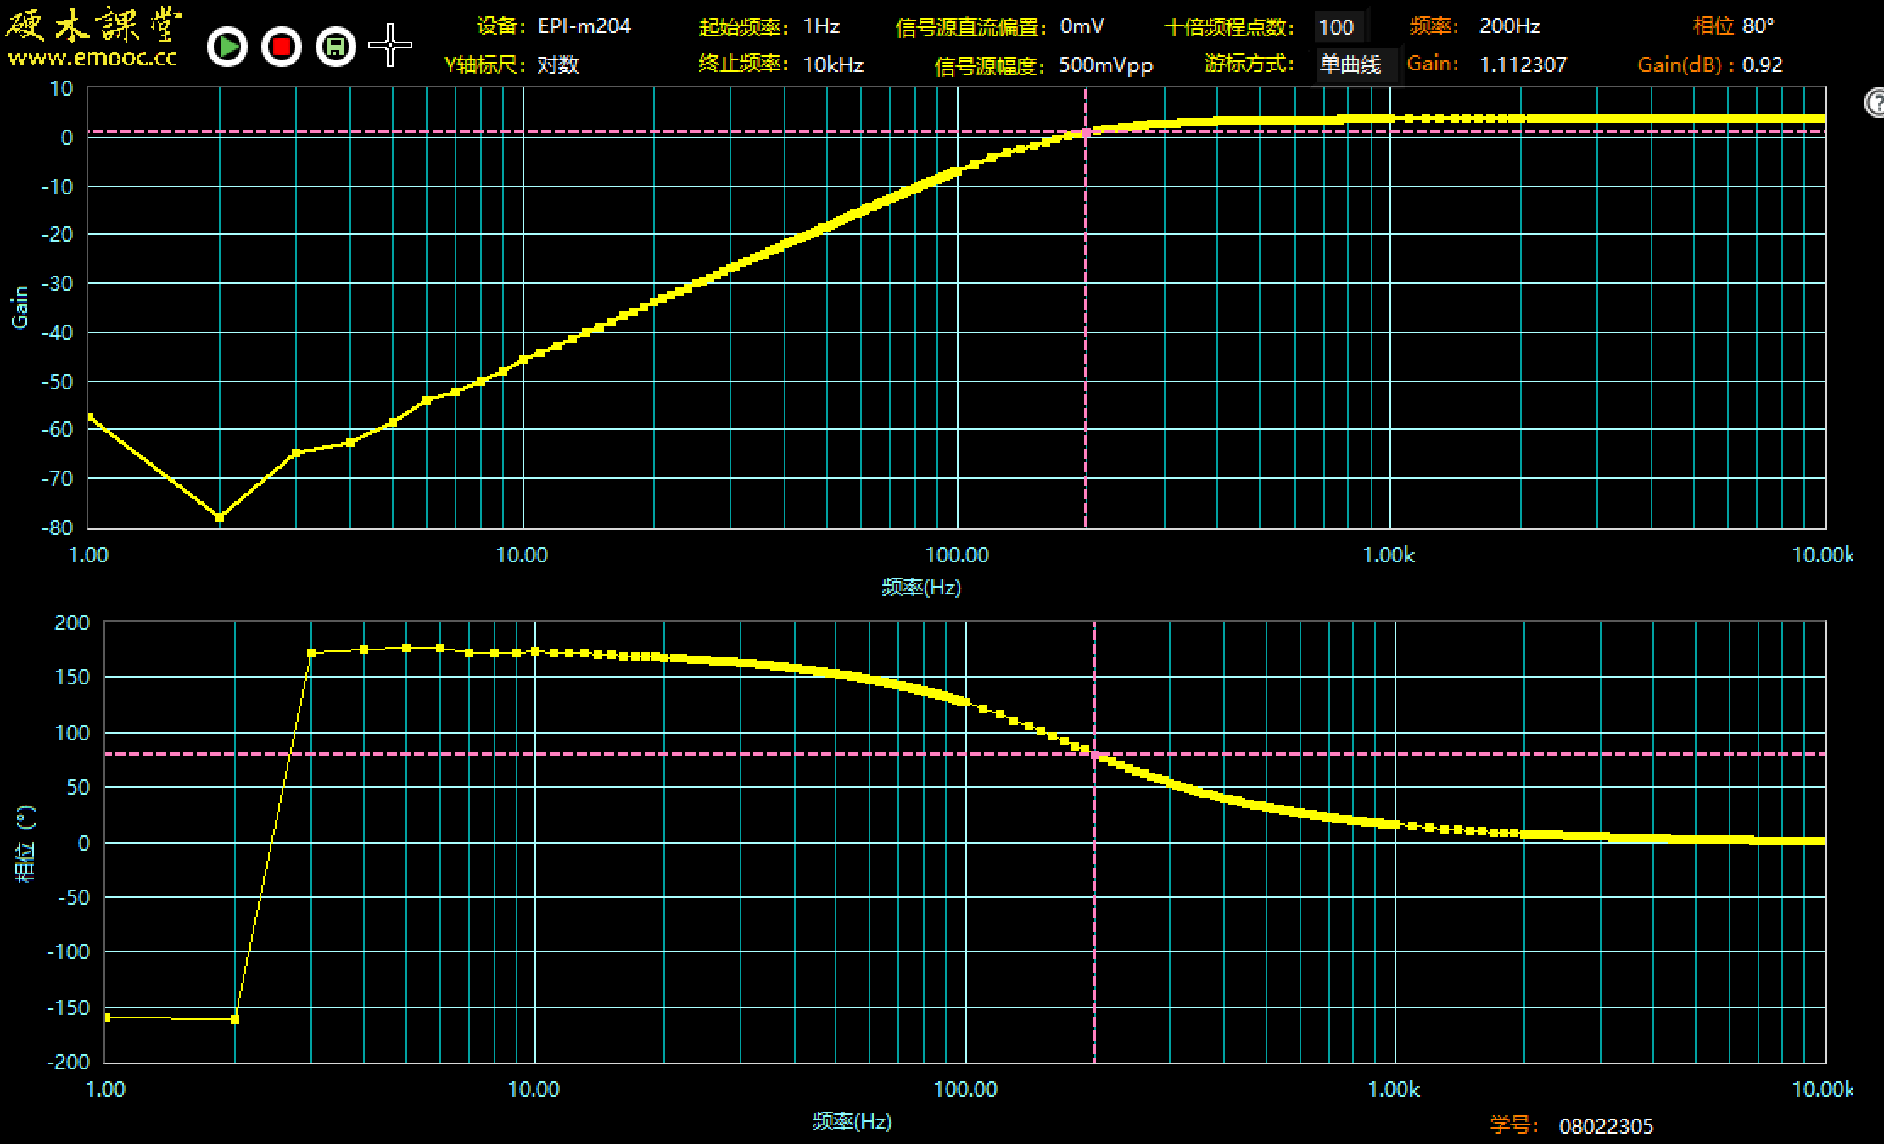

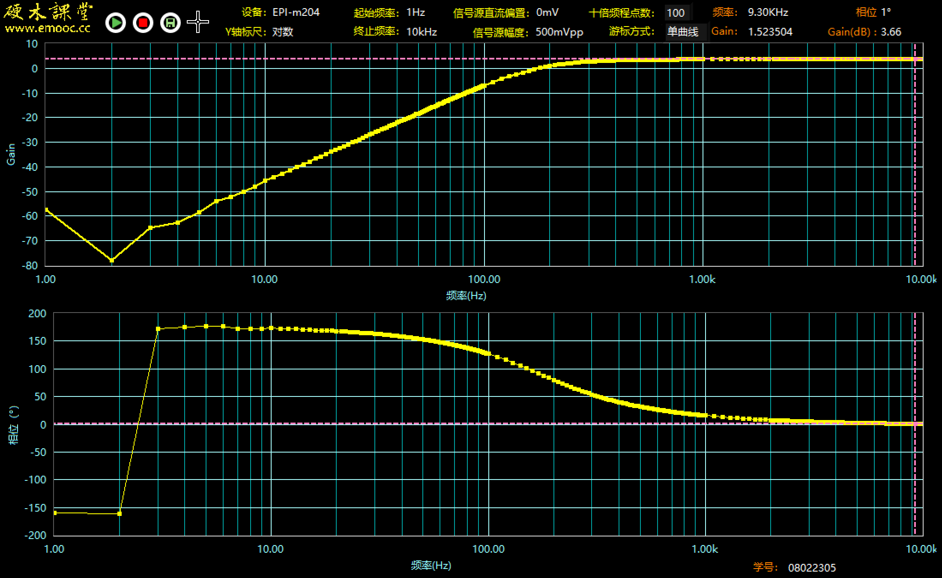

（2）参数变化对滤波器性能的影响：

改变电容后

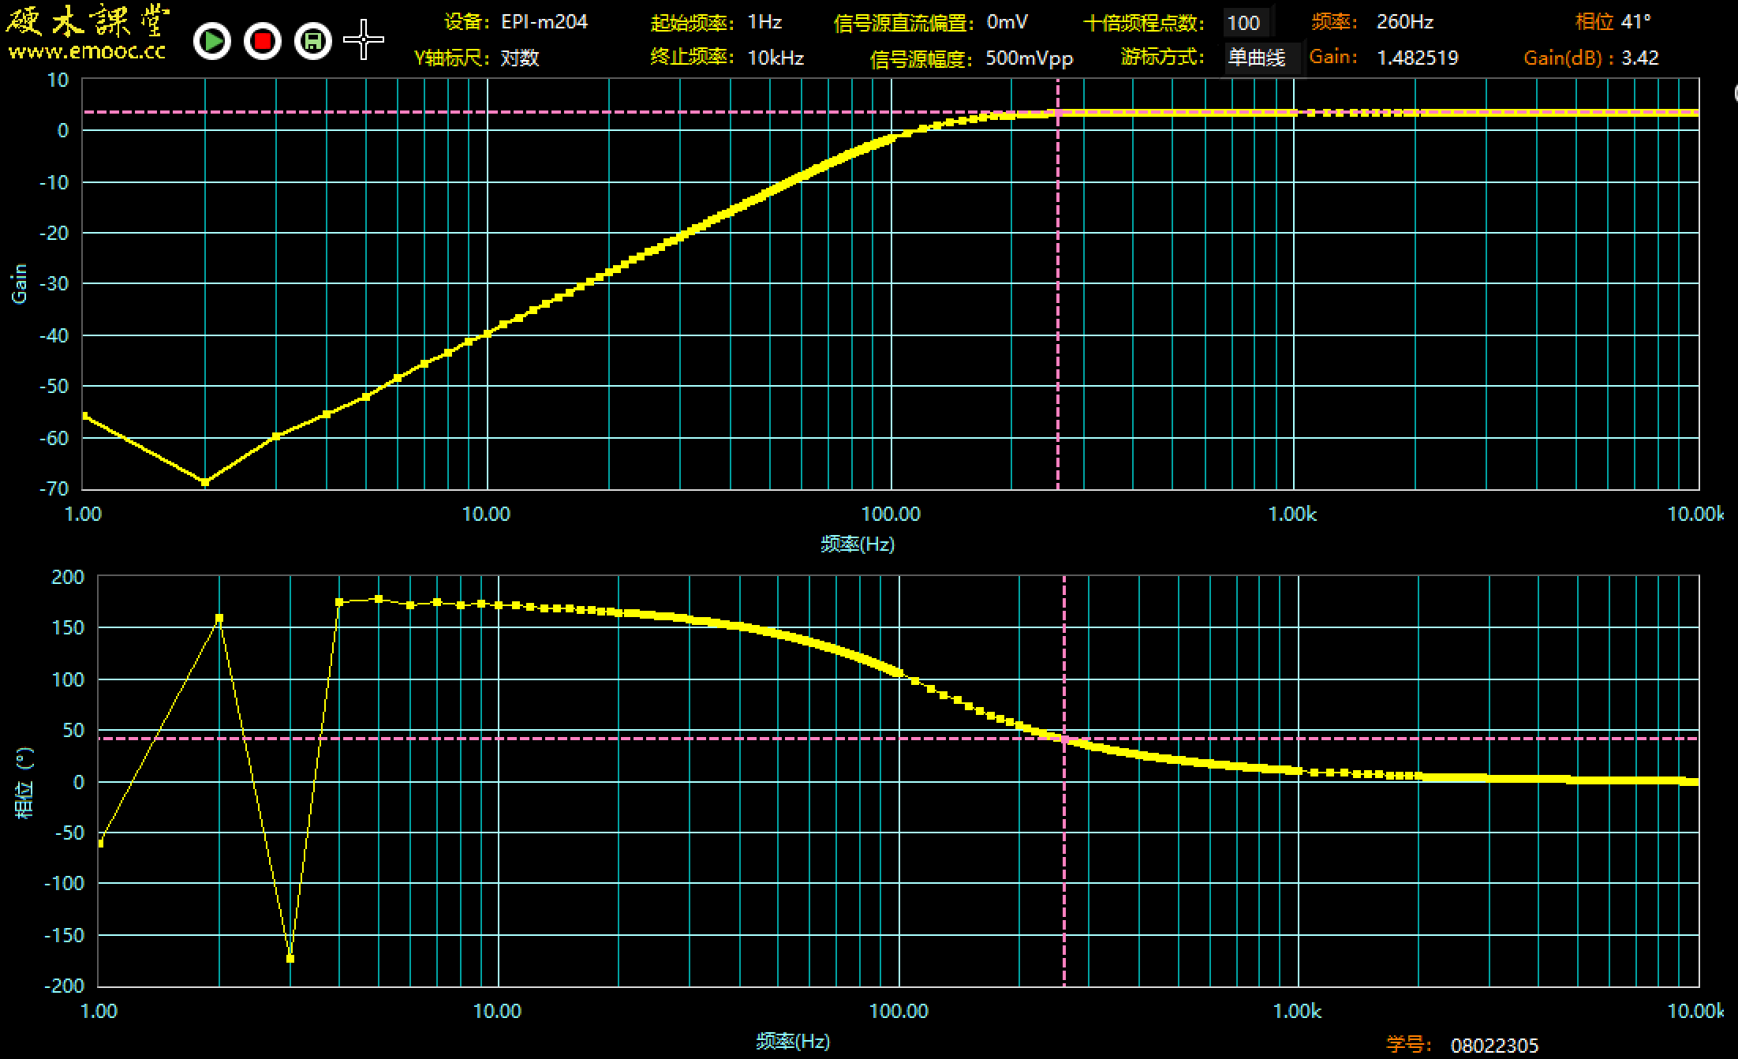

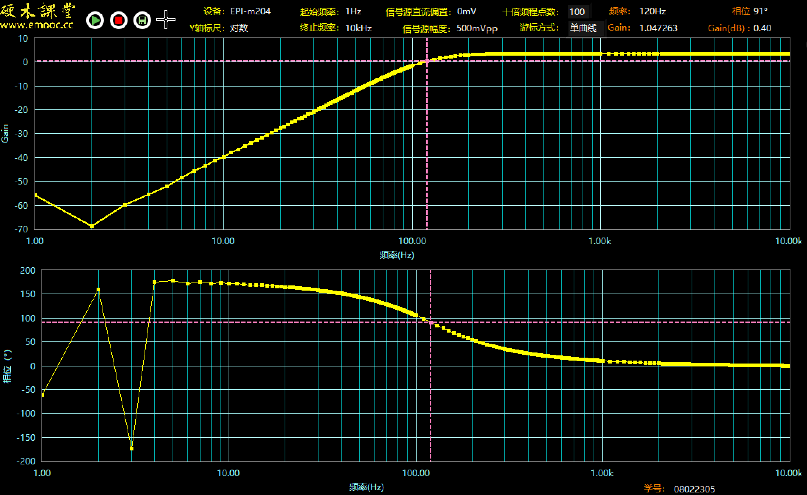

改变电阻后

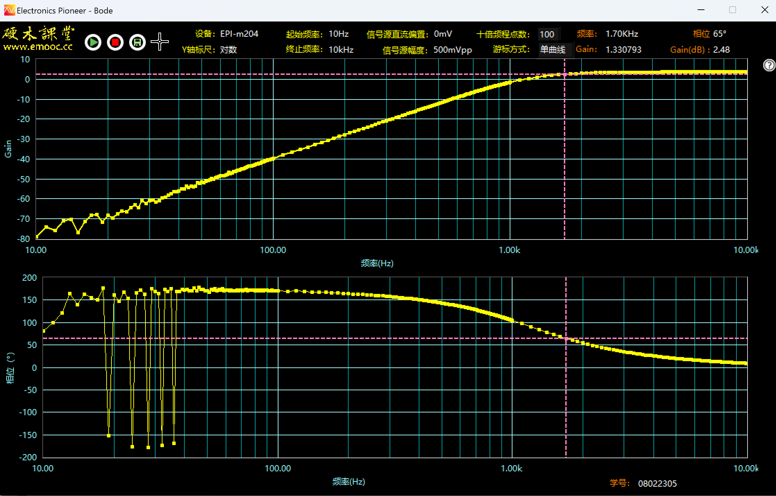

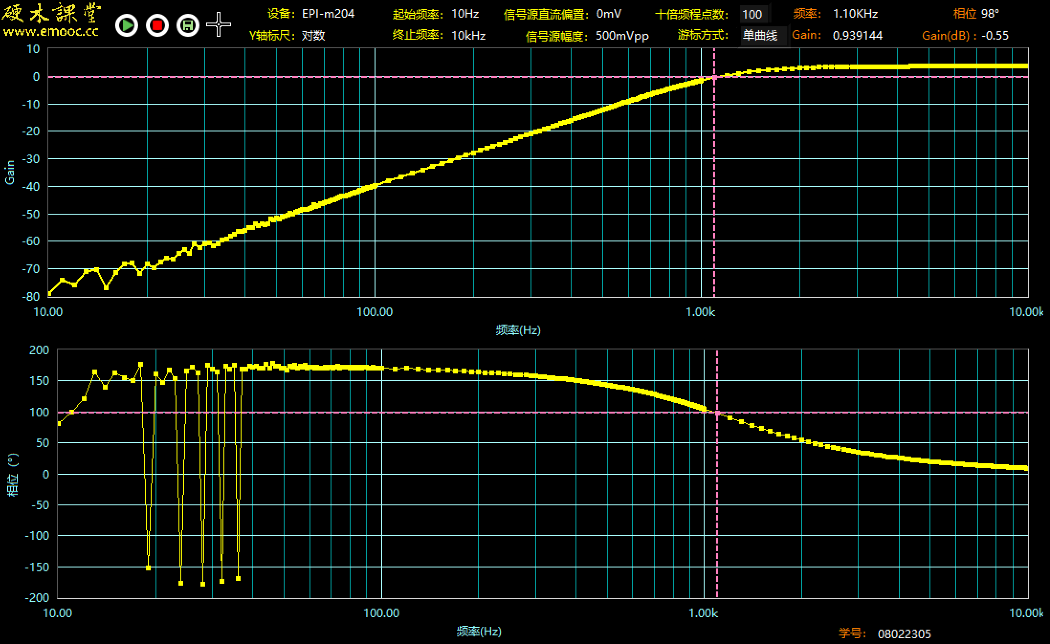

（3）Q值改变对滤波性能的影响：

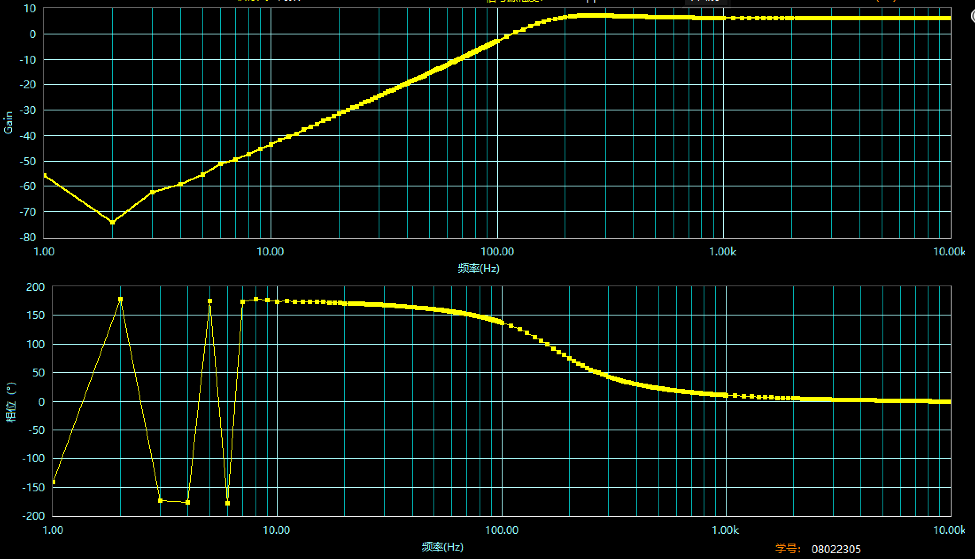

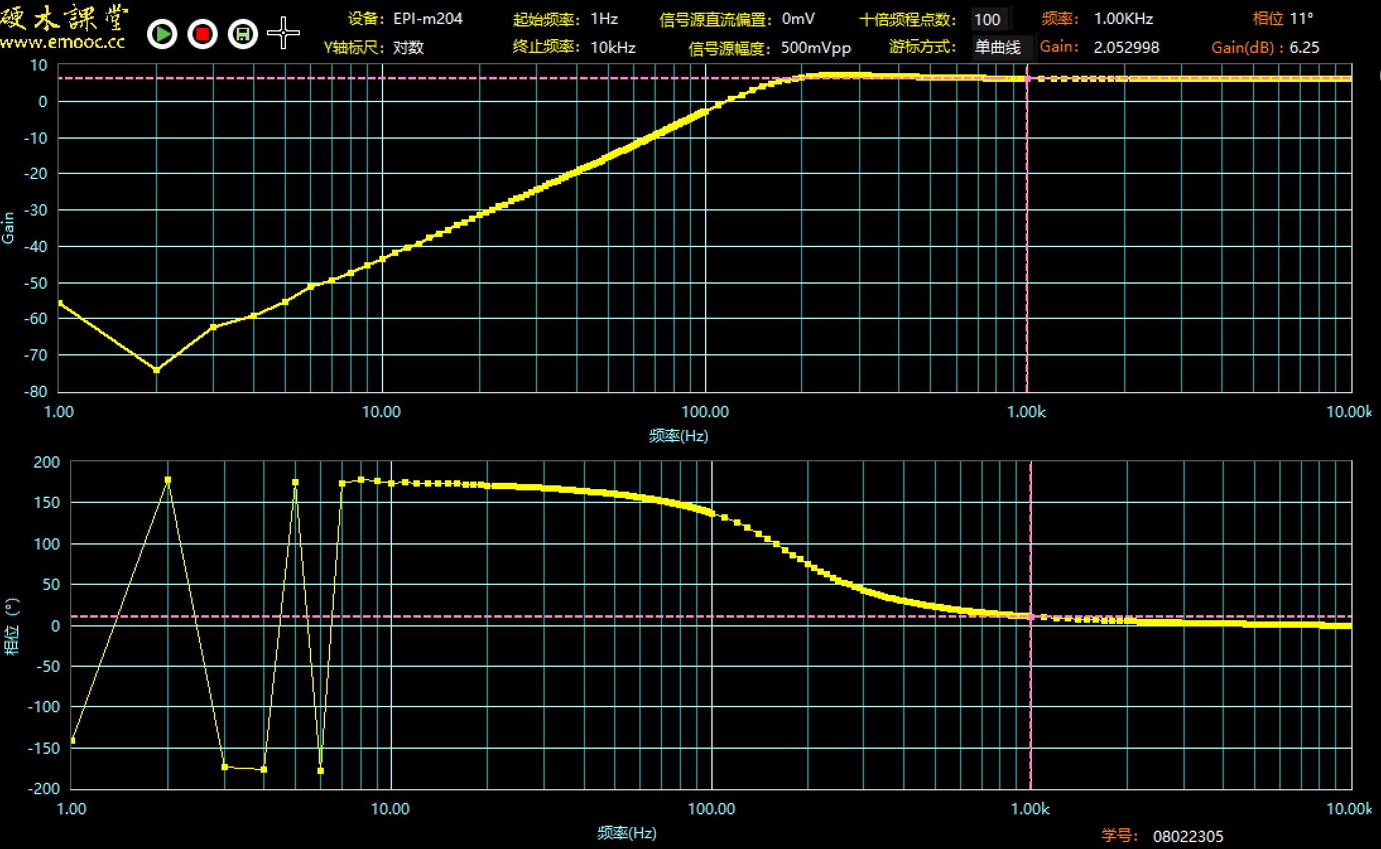

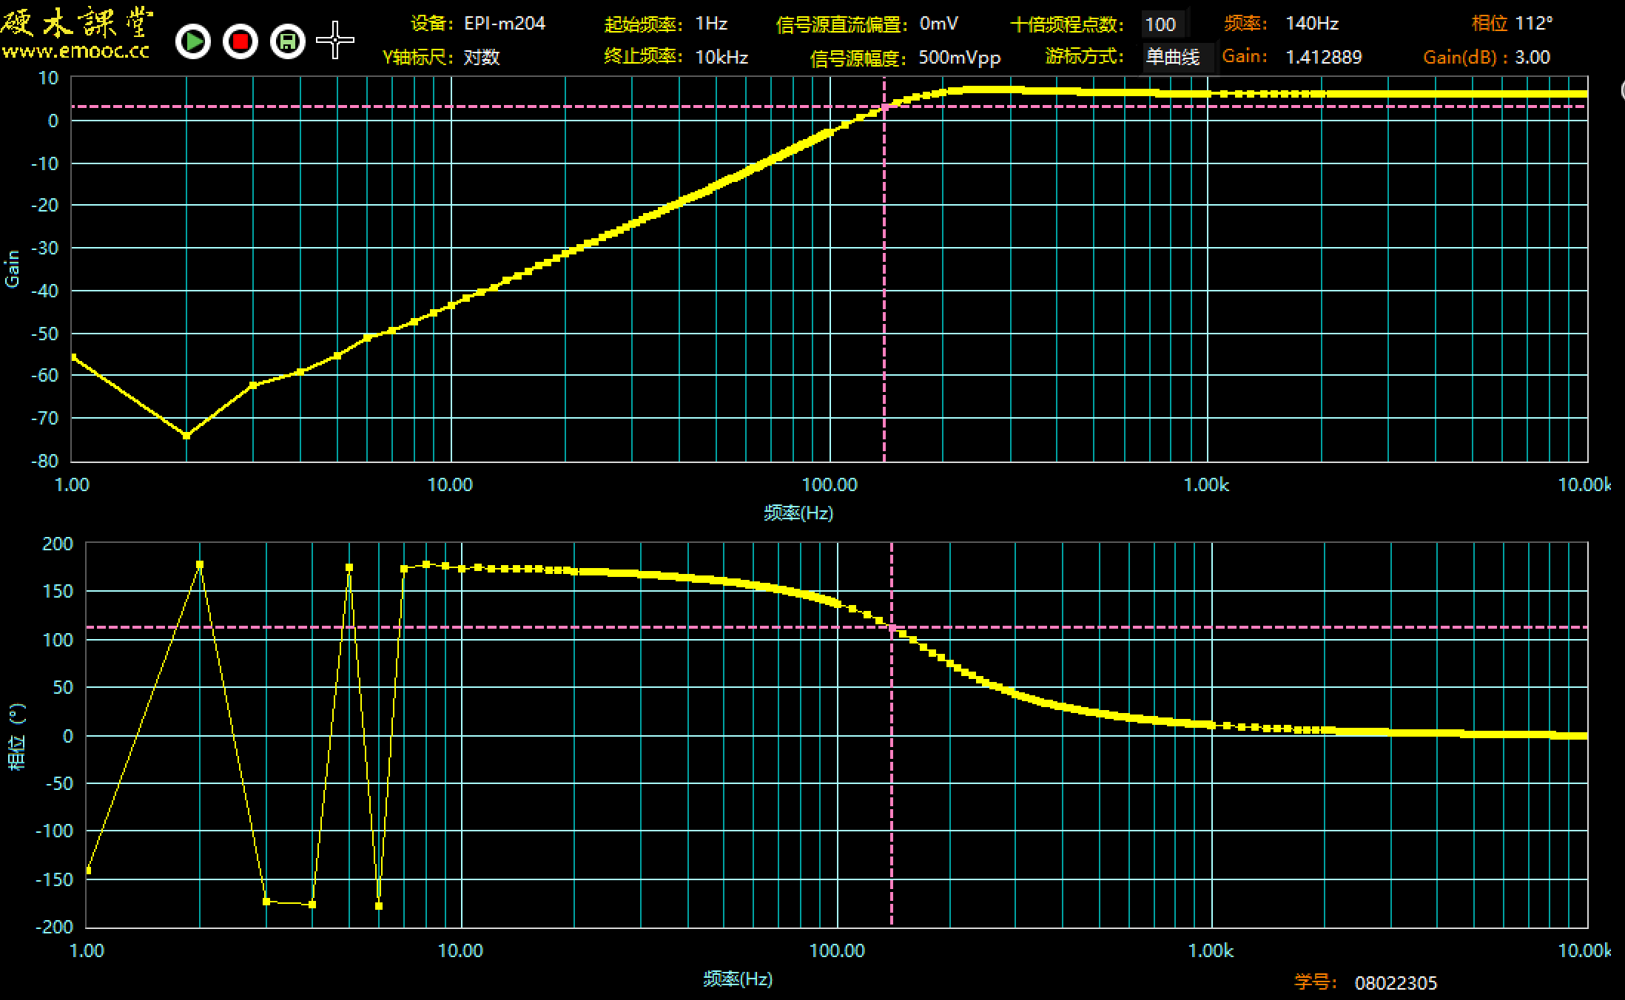

1. **实验总结**
2. **实验建议（欢迎大家提出宝贵意见）**